Obsługa komunikacji REST na KSD nonOSD
ZAPYTANIE O INFORMACJĘ (RFI)

Wrzesień 2021 r.

SPIS TREŚCI

1. Informacje podstawowe 3
1.1. Własność dokumentu 3
1.2. Informacje na temat Grupy ENERGA 3
2. Opis przedmiotu Zapytania 3
2.1. Informacje ogólne 3
2.2. Wycena 5
3. Wymagania dotyczące odpowiedzi 5
4. Informacje dodatkowe 6
5. Załączniki 6

Informacje podstawowe

Własność dokumentu
Niniejszy dokument stanowi własność Energa Informatyka i Technologie Sp. z o.o.
(dalej: EITE). Kopiowanie lub rozpowszechnianie tego dokumentu, w całości lub częściowo,
w jakiejkolwiek formie, jest niedozwolone bez uprzedniej zgody.
Energa Informatyka i Technologie Sp. z o.o. ma prawo zażądać w dowolnym momencie zwrotu wszystkich kopii tego dokumentu.

Informacje na temat Grupy ENERGA
ENERGA Grupa ORLEN jest jedną z czterech grup elektroenergetycznych w Polsce. Siedziba spółki zarządzającej – Energa SA znajduje się w Gdańsku. Podstawowa działalność spółek Grupy obejmuje dystrybucję, wytwarzanie oraz obrót energią elektryczną, cieplną i gazem. Jesteśmy jednym z trzech największych dostawców energii elektrycznej w Polsce. Zasilamy w energię elektryczną ponad 2,9 mln klientów indywidualnych i biznesowych. Eksploatujemy ponad 184 tys. km linii energetycznych.

Opis przedmiotu Zapytania
Celem zapytania o informację (RFI) jest uzyskanie przez Energa Informatyka i Technologie
Sp. z o.o. (EITE) wyceny działań konfiguracyjno-developerskich niezbędnych do dostosowania wszystkich środowisk KSD nonOSD do obsługi komunikacji REST.

Informacje ogólne
Oczekujemy szacunkowej wyceny zespołu czynności konfiguracyjnych do obsługi komunikacji REST na nonOSD, a w szczególności:
- Implementacja nowej aplikacji Multiprotocol Gateway na DataPower Gateway, na wzór tej dla WS/SOAP. Będzie ona nasłuchiwać ruch REST/https na innym porcie niż WS. Aplikacja będzie miała podobne funkcjonalności co aplikacja dla WS/SOAP ukierunkowane na inny rodzaj komunikacji (REST) :
- generowanie Message Id komunikatu (według innego wzorca identyfikującego usługę REST)
- tworzenie eventów do Business Monitora, co w konsekwencji wymagać będzie zmiany w modelu monitorowania w Business Monitor, tak aby obsłużyć komunikaty REST.
- umożliwianie autoryzacji w oparciu o użytkownika podanego w nagłówku w LDAP
- utworzenie osobnego plik konfiguracyjnego np. Restconfig z routingiem dla wywołań REST
- dodatkowe konfiguracje na Data Power Gateway (np: logowanie, wykorzystanie LBG)

Poniższy schemat prezentuje zasadę działania DPD REST:
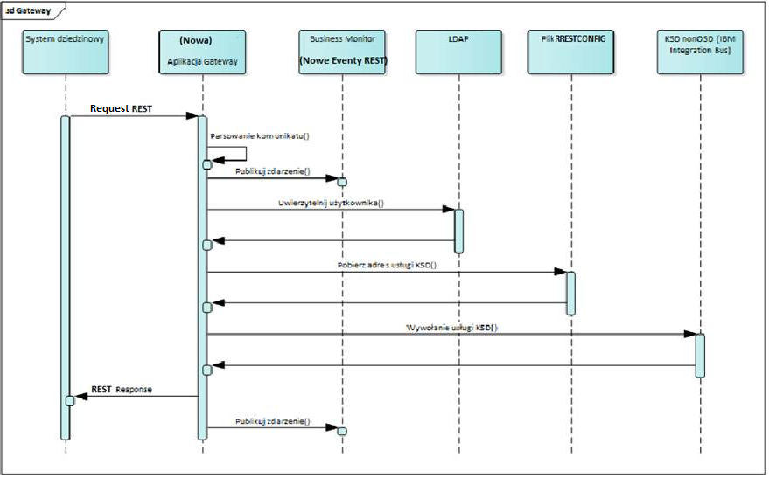

- Implementacja rozwiązania referencyjnego przepływu na IIB, wykorzystującego komunikację REST i wdrożenia na dwa węzły IIB (np. każdego środowiska) - przykładowa aplikację (przepływ) REST + dodatkowe funkcjonalności związane z biznesową funkcjonalnością usługi + dodatkowe konfiguracje jak: properties, dfdl .
- Przygotowanie dokumentacji powykonawczej:
  - aktualizacja posiadanej dokumentacji (Projekt Techniczny),
  - przygotowanie wytycznych dla implementacji nowych usług REST (np. standardy budowania URI, nazewnictwo, edycja Restconfig, procedury administracyjne).
- Transfer wiedzy zaimplementowanych zmian w ramach wdrożonych Usług REST (1 dniowy warsztat szkoleniowy dla zespołu KSD nonOSD EITE)

Wymagania dotyczące odpowiedzi
- Odpowiedź na zapytanie o informację należy przesłać drogą elektroniczną do dnia 27.09.2021 roku do godz. 14:00 na adres: Marta.Krasniewska@energa.pl
- Odpowiedź na zapytanie powinno zawierać, co najmniej:
- wypełniony arkusz wyceny zgodnie z Załącznikiem nr 2,
- Pytania dotyczące kwestii objętych niniejszym dokumentem można zadawać
w terminie do dnia 22.09.2021 roku do godz. 12:00 kierując je do osoby uprawnionej do kontaktowania się z Wykonawcami zgodnie z pkt. 1 powyżej.
- Zadawane pytania należy wpisać z wykorzystaniem szablonu określonego w Załączniku nr 1 do Zapytania.
- Pytania i udzielone przez EITE odpowiedzi zostaną przesłane do wszystkich Wykonawców w miarę możliwości niezwłocznie, bez ujawniania zadającego pytania, z zastrzeżeniem jak poniżej.

Informacje dodatkowe
- Niniejszy dokument stanowi zapytanie informacyjnie (RFI), które nie stanowi zaproszenia do złożenia oferty w rozumieniu ustawy z dnia 23 kwietnia 1964 Kodeksu Cywilnego (tekst jednolity z 16 maja 2019 r., Dz. U. z 2019 r. poz. 1145 z późn. zm.).
- Niniejsze Zapytanie o Informacje nie jest elementem jakiegokolwiek postępowania
w rozumieniu ustawy z dnia 29 stycznia 2004r. Prawo zamówień publicznych (tekst jednolity z 11 września 2019 r., Dz. U. z 2019 r. poz. 1843 z późn. zm.).
- Złożenie odpowiedzi na niniejsze Zapytanie o Informację jest jednoznaczne z wyrażeniem zgody przez podmiot składający odpowiedź na nieodpłatne wykorzystanie przez Zamawiającego wszystkich wskazanych w odpowiedzi na Zapytanie o Informację danych do ewentualnego przygotowania przez Zamawiającego opisu przedmiotu zamówienia, szacunkowej wartości zamówienia, warunków umowy lub innych dokumentów niezbędnych dla postępowania zakupowego z zastrzeżeniem, że Zamawiający nie ujawni podmiotom trzecim tych danych, a także źródła ich uzyskania.
- Każdy podmiot, który otrzymał niniejsze Zapytanie, samodzielnie ponosi wszelkie koszty w związku z udziałem w Zapytaniu. Za udział w Zapytaniu podmioty w nim uczestniczące nie otrzymują wynagrodzenia.
- Prosimy o przedstawienie najbardziej korzystnej dla ENERGA Informatyka i Technologie Sp. z o.o. odpowiedzi.

Załączniki
Integralną częścią niniejszego Zapytania o informację są wymienione poniżej Załączniki
Załącznik nr 1 - Arkusz pytań
Załącznik nr 2 – Arkusz wyceny

